# Музыкально-дидактические игры с элементами ТРИЗ

Музыкально-дидактические игры с элементами ТРИЗ – отличный способ в привычной для ребенка игровой деятельности активизировать творческое мышление и как следствие-речь ребенка. Но для того, чтобы начать фантазировать у ребенка должны быть знания и некоторый опыт. Фантазия возникает на базе реальности. Чем богаче знания и опыт, тем богаче воображение.

ТРИЗ на музыкальных занятиях помимо своей основной задачи – развитие памяти, воображения и др., - имеет и другую, не менее важную задачу: формирование музыкальных способностей:

I Ладовое чувство

II Музыкально – слуховые представления

III Чувство ритма

#### игра «Мастерская музыкальных инструментов»

(Морфологический анализ)

**Цель:** расширить знания детей о строении музыкальных инструментов; обогатить словарный запас детей (называть детали музыкальных инструментов) ; учить преобразовывать слова (из двух составлять одно новое) .

**Правила игры:**

**I на первом этапе**, в процессе знакомства с музыкальными инструментами, детям предлагается рассмотреть строение какого-нибудь одного музыкального инструмента, причем выделяются только крупные, явные детали. Педагог сообщает детям, что сегодня они будут мастерами, но не обычными, а такими, которые делают музыкальные инструменты. В мастерской можно сделать любой инструмент, но сначала надо узнать, из каких деталей состоит каждый инструмент.

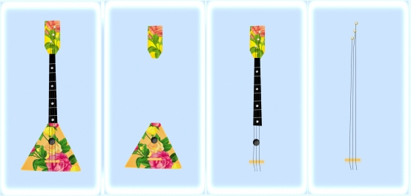

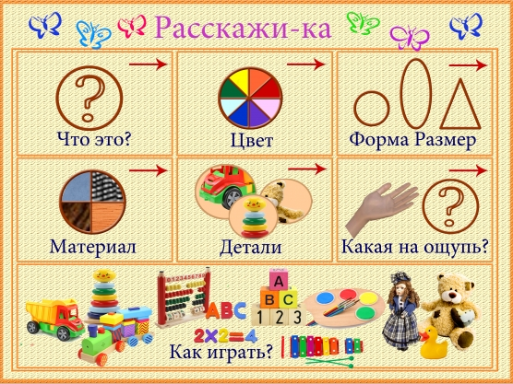

**II на втором этапе,** после повторения уже пройденного материала, вводятся новые условия:

1. Увеличивается количество деталей, рассматриваемых у одного инструмента.

2. После изучения нескольких инструментов вводится морфологическая таблица (анализ). Начинать эту работу следует с 2 – х инструментов.



2. После изучения нескольких инструментов вводится морфологическая таблица (анализ). Начинать эту работу следует с 2 – х инструментов.



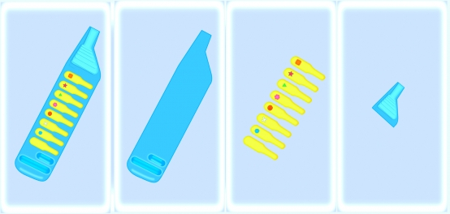

После образования нового инструмента идет обсуждение:

- что это? как можно назвать?

- как пользоваться таким предметом? (как на нем играть)

- для чего нужен такой инструмент?

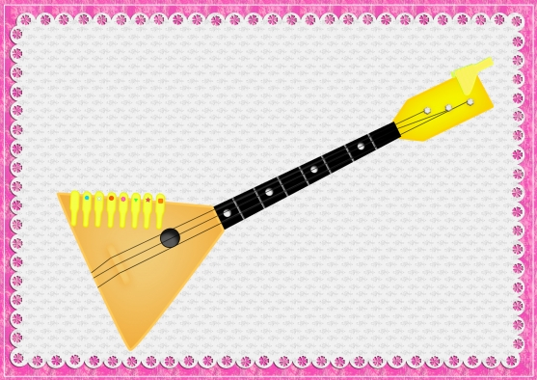

**III на третьем этапе** изучаются новые музыкальные инструменты, и для морфологического анализа берется сразу несколько инструментов (3-4). Можно давать задание на дом – создать новый инструмент из определенного набора карточек. Обсуждение нового, полученного инструмента, проходит так же, как на втором этапе.

#### игра «Музыкальные яблочки»

(Прямая аналогия)

**Цель:** учить соотносить музыкальные впечатления с конкретными образами, характером музыки, развивать словарный запас детей (подбор синонимов к слову).

Педагог показывает детям карточку с изображением яблони без яблок и говорит, что эта яблоня-не простая, а сказочная. На ней растут не простые яблочки, а волшебные. Просто так их увидеть нельзя. Яблочки показываются только тогда, когда слышат музыку. Какая музыка - такие яблочки и показываются. После этого педагог исполняет музыкальные фрагменты разного характера. Дети определяют характер музыки и выкладывают яблочки с соответствующим настроением.



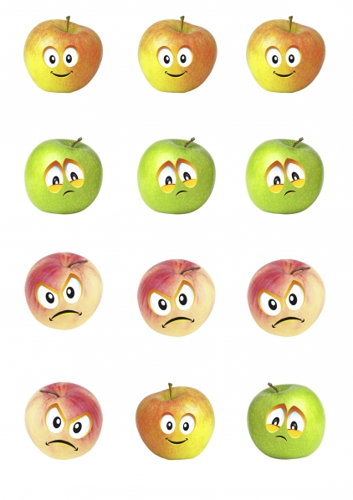

#### Игра «Дрова»

**Цель:** соотносить длительность звука с конкретными образами (длинные и короткие поленья) ; развивать чувство ритма.

**Правила игры:**

Педагог рассказывает детям, что в сказке «Гуси-лебеди» живет волшебная музыкальная печка. Она очень любит петь песенки и записывать их. Но ноты она не знает, поэтому она выкладывает ритмический рисунок песенки с помощью поленьев. Длинные поленья - это длинные звуки, а короткие поленья-короткие звуки. После этого педагог-ведущий (а затем ребенок) воспроизводит ритмический рисунок с помощью хлопков, музыкального молоточка или любого другого ударного инструмента. Дети выкладывают ритмический рисунок с помощью поленьев.

Второй вариант игры (усложнение): Педагог выкладывает ритмический рисунок с помощью поленьев, а дети «прочитывают» его и воспроизводят с помощью хлопков, музыкального молоточка или любого другого ударного инструмента.

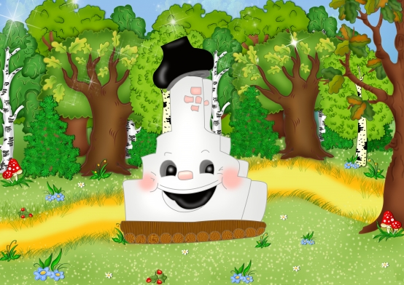

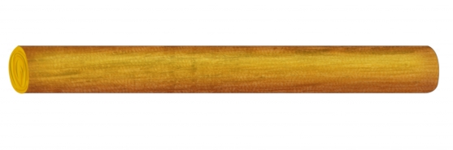

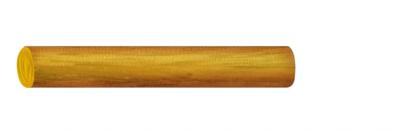

#### Игра "Черное-белое”

(Хорошо-плохо)

**Цель:** Учить детей определять качества и свойства предмета; выделять в предметах и объектах окружающего мира положительные и отрицательные стороны; развивать логическое мышление, речь.

Правила игры:

Воспитатель поднимает карточку с изображением белого домика, и дети называют положительные качества объекта, затем поднимает карточку с изображением черного домика и дети перечисляют отрицательные качества.

Например:ПИАНИНО

ХОРОШО: красивое, блестящее, можно играть веселую музыку, на него ставят цветы, в него можно смотреться, как в зеркало.

ПЛОХО: тяжелое, играет слишком громко, надо постоянно вытирать пыль, занимает много места.





#### игра «Паровозик»

(Оператор РВС - размер, время, стоимость)

**Цель:** учить детей определять и прослеживать линии развития объекта

Правила игры:

Ведущий - педагог, а позже ребенок-паровозик, а остальные дети - вагончики. Выстраивается "поезд времени".

Педагог: Давайте отправим на поезде времени балалайку. На столе вразнобой изображения дерева, пилы, рубанка и т. д. Каждый ребенок выбирает понравившуюся ему картинку. Ведущий берет свою, встает, а за ним встает ребенок со следующей по смыслу картинкой и так далее.

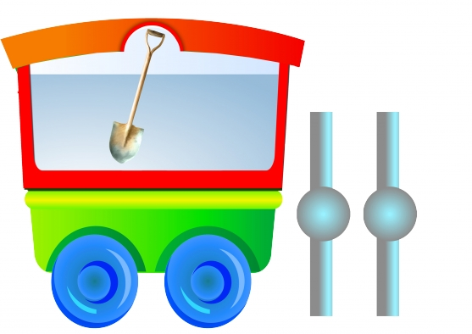

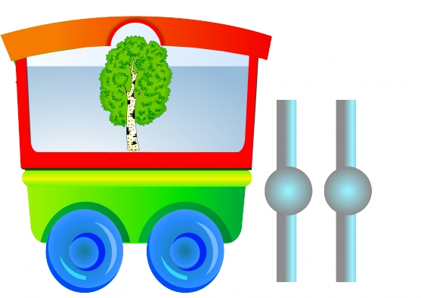

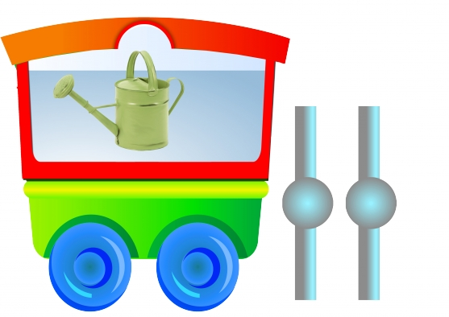

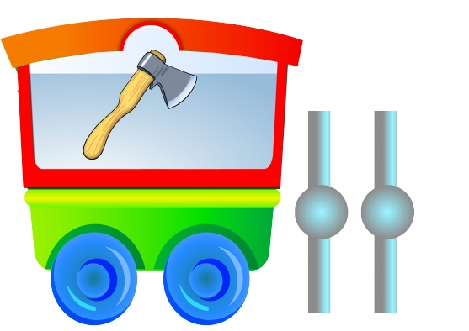

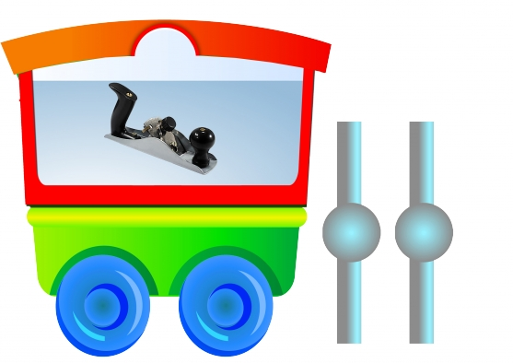

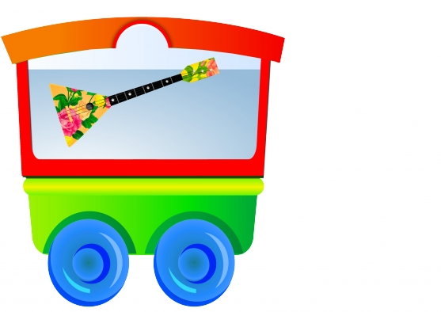

#### «Выбери карточку»

Один или двое детей выбирают нужные картинки и рассказывают об услышанной музыке. А остальные дети могут оценивать. Если ответ правильный – аплодисменты, если не правильный – то дети молчат.

Если в игре выбирается двое детей, то выигрывает тот, кто больше наберёт карточек, соответствующих характеру звучания музыки.

Игра предназначена для музыкальных руководителей, воспитателей детских садов, а так же родителей.

### Приложение

Слушая музыку, мы чувствуем его настроение. А порой нам трудно рассказать о ней. Для этого нас помогут рисунки.

Музыка бывает:

1. Весёлая – человечек улыбается или

2. Грустная – ротик искривился.

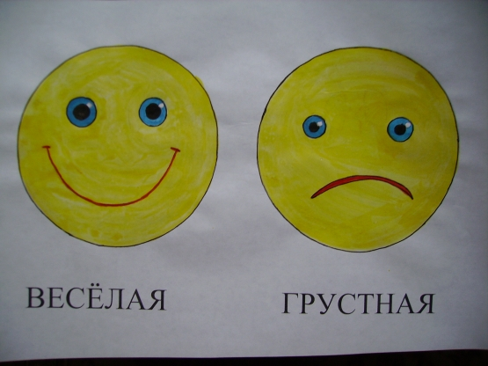

3. Убаюкивающая – человечек закрыл глазки, положил руки под щёчки или

4. Плачущая – из глаз человечка капают слёзы, рот зажат.

5. Острая – как как иголки у ёжика острые или

6. Гладкая – как дельфин, гладкий.

7. Солнечная – солнышко улыбается радостно или

8. Хмурая – тучка нахмурилась.

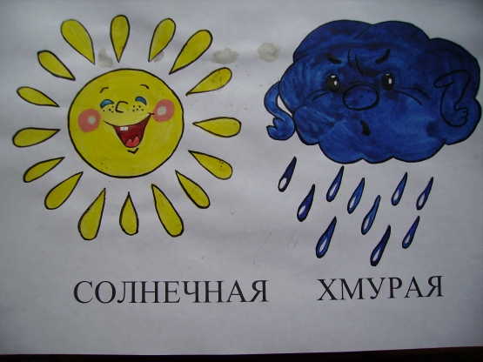

9. Солдатская – смелые, храбрые солдаты одевают фуражку или

10. Танцевальная – надеваем красивые сапожки и будем танцевать.

11. Низкая – у медведя музыка звучит низким звуком или

12. Высокая – у птички музыка звучит высоким звуком.

13. Быстрая – зайчик бегает быстро или

14. Медленная – а черепаха ползёт медленно.

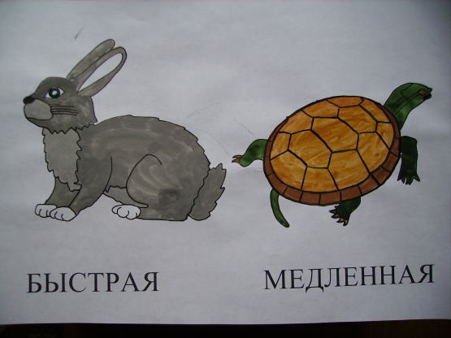

15. Праздничная – много шариков - значит праздник или

16. Печальная – девочка расстроилась, печальная у неё заболела кукла.

17. Прыгучая – девочка прыгает на скакалке или

18. Колыбельная – девочка сладко ночью спит.

19. Светлая – чистая, светлая картинка или

20. Тёмная – в тёмном страшном лесу.

21. Твёрдая – как кирпич твёрдая или

22. Мягкая – мягкая подушка.

23. Тяжёлая – гиря, которую и не поднять, только папа поднимает или

24. Воздушная – как воздушный шарик.

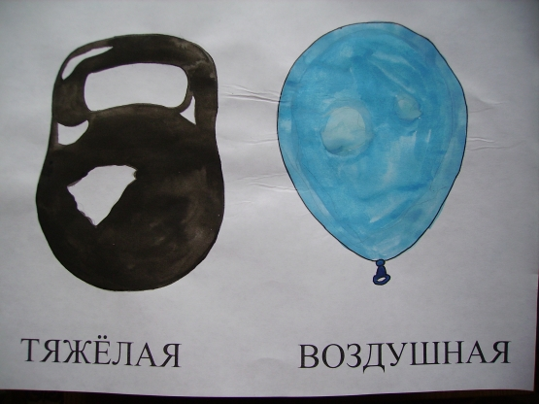

25. Богатырская – сильный, могучий богатырь или

26. Нежная – нежная, добрая, заботливая девочка, ухаживает за котёнком.

27. Маршевая – солдатики маршируют или

28. Волшебная – волшебную, сказочную музыку играет девочка на скрипке.